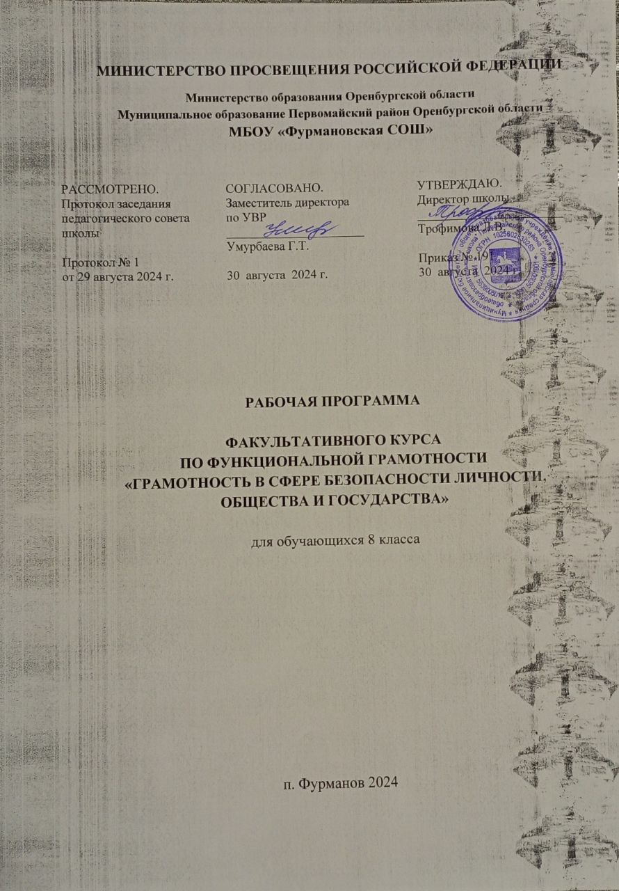

**Пояснительная записка**

Рабочая программа курса по функциональной грамотности для 8 класса создана на основании:

- Указа Президента РФ от 7 мая 2018 г. № 204 «О национальных целях и стратегических задачах развития Российской Федерации на период до 2025 года».

- Федерального закона РФ от 29 декабря 2012 г. №273 – ФЗ «Об образовании в Российской Федерации» **с изменениями 2016-2017 года**;

- **приказа** Министерство образования и науки Российской Федерации  **от 31 декабря 2015 г. № 1576 «О внесении изменений в федеральный государственный образовательный стандарт основного общего образования, утвержденный приказом Министерством образования и науки Российской Федерации от 17 декабря 2010 г. № 1897»;**

**- учебного плана МБОУ «Фурмановская СОШ» на 2024-2025 учебный год.**

Программа включает 4 модуля (читательская, естественнонаучная, математическая и финансовая грамотность).

**Актуальность**

Понятие функциональной грамотности сравнительно молодо: появилось в конце 60-х годов прошлого века в документах ЮНЕСКО и позднее вошло в обиход исследователей. Примерно до середины 70-х годов концепция и стратегия исследования связывалась с профессиональной деятельностью людей: компенсацией недостающих знаний и умений в этой сфере.

В дальнейшем этот подход был признан односторонним. Функциональная грамотность стала рассматриваться в более широком смысле: включать компьютерную грамотность, политическую, экономическую грамотность и т.д.

В таком контексте функциональная грамотность выступает как способ социальной ориентации личности, интегрирующей связь образования (в первую очередь общего) с многоплановой человеческой деятельностью.

Мониторинговым исследованием качества общего образования, призванным ответить на вопрос: «Обладают ли учащиеся 15-летнего возраста, получившие обязательное общее образование, знаниями и умениями, необходимыми им для полноценного функционирования в современном обществе, т.е. для решения широкого диапазона задач в различных сферах человеческой деятельности, общения и социальных отношений?»1, - является PISA (Programme for International Student Assessment). И функциональная грамотность понимается PISA как знания и умения, необходимые для полноценного функционирования человека в современном обществе. PISA в своих мониторингах оценивает 4 вида грамотности: читательскую, математическую, естественнонаучную и финансовую.

Проблема развития функциональной грамотности обучающихся в России актуализировалась в 2018 году благодаря Указу Президента РФ от 7 мая 2018 г. № 204 «О национальных целях и стратегических задачах развития Российской Федерации на период до 2024 года». Согласно Указу, «в 2024 году необходимо обеспечить глобальную конкурентоспособность российского образования, вхождение Российской Федерации в число 10 ведущих стран мира по качеству общего образования»2.

Поскольку функциональная грамотность понимается как совокупность знаний и умений, обеспечивающих полноценное функционирование человека в современном обществе, ее развитие у школьников необходимо не только для повышения результатов мониторинга PISA, как факта доказательства выполнения Правительством РФ поставленных перед ним Президентом задач, но и для развития российского общества в целом. Низкий уровень функциональной грамотности подрастающего поколения затрудняет их адаптацию и социализацию в социуме.

Современному российскому обществу нужны эффективные граждане, способные максимально реализовать свои потенциальные возможности в трудовой и профессиональной деятельности, и тем самым принести пользу обществу, способствовать развитию страны. Этим объясняется актуальность проблемы развития функциональной грамотности у школьников на уровне общества.

Результаты лонгитюдных исследований, проведенных на выборках 2000 и 2003 гг. странами-участницами мониторингов PISA показали, что результаты оценки функциональной грамотности 15-летних учащихся являются надежным индикатором дальнейшей образовательной траектории молодых людей и их благосостояния3. Любой школьник хочет быть социально успешным, его родители также надеются на высокий уровень благополучия своего ребенка во взрослой жизни. Поэтому актуальность развития функциональной грамотности обоснована еще и тем, что субъекты образовательного процесса заинтересованы в высоких академических и социальных достижениях обучающихся, чему способствует их функциональная грамотность.

**Целеполагание**

Основной целью программы является развитие функциональной грамотности учащихся 8 классов как индикатора качества и эффективности образования, равенства доступа к образованию.

Программа нацелена на развитие:

способности человека формулировать, применять и интерпретировать математику в разнообразных контекстах. Эта способность включает математические рассуждения, использование математических понятий, процедур, фактов и инструментов, чтобы описать, объяснить и предсказать явления. Она помогает людям понять роль математики в мире, высказывать хорошо обоснованные суждения и принимать решения, которые необходимы конструктивному, активному и размышляющему гражданину (математическая грамотность);

способности человека понимать, использовать, оценивать тексты, размышлять о них и заниматься чтением для того, чтобы достигать своих целей, расширять свои знания и возможности, участвовать в социальной жизни (читательская грамотность);

способности человека осваивать и использовать естественнонаучные знания для распознания и постановки вопросов, для освоения новых знаний, для объяснения естественнонаучных явлений и формулирования основанных на научных доказательствах выводов в связи с естественнонаучной проблематикой; понимать основные особенности естествознания как формы человеческого познания; демонстрировать осведомленность в том, что естественные науки и технология оказывают влияние на материальную, интеллектуальную и культурную сферы общества; проявлять активную гражданскую позицию при рассмотрении проблем, связанных с естествознанием (естественнонаучная грамотность);

способности человека принимать эффективные решения в разнообразных финансовых ситуациях, способствующих улучшению финансового благополучия личности и общества, а также возможности участия в экономической жизни.

**Планируемые результаты**

**Метапредметные и предметные**

|  |  |  |  |  |  |  |  |  |  |  |  |  |  |  |  |  |  |  |  |  |  |
| --- | --- | --- | --- | --- | --- | --- | --- | --- | --- | --- | --- | --- | --- | --- | --- | --- | --- | --- | --- | --- | --- |
| |  |  |  |  |  | | --- | --- | --- | --- | --- | |  | **Грамотность** | | | | | **Читательская** | **Математическая** | **Естественно-научная** | **Финансовая** | | **8 класс**  Уровень оценки (рефлексии)  в рамках предметного содержания | оценивает форму и содержание текста в рамках предметного содержания | интерпретирует и оценивает математические данные в контексте лично значимой ситуации | интерпретирует и оценивает личные, местные, национальные, глобальные естественнонаучные проблемы в различном контексте в рамках предметного содержания | оценивает финансовые проблемы в различном контексте | | | | | | | | |
|  | |  | |  | |  | |
|  | | | | | | | | |  |  |  |  |
| **Место в учебном плане**  Данная рабочая программа предусматривает изучение курса в 8 классе 34 часа (1 час в неделю)  **Характеристика образовательного процесса**  Программа включает 4 модуля (читательская, естественнонаучная, математическая и финансовая грамотность). |  | |  | |  | |  |
| 8 часов на модули «читательская грамотность», «математическая грамотность», «финансовая грамотность»;  - 8 часов для модуля естественнонаучной грамотности;  - 2 часа на проведение аттестации, завершающих освоение программы |  | |  | |  | |  |
| 1 раздел – модуль «читательская грамотность».  2 раздел – модуль «математическая грамотность»,  3 раздел – модуль «естественнонаучная грамотность»,  4 раздел – модуль «финансовая грамотность |  | |  | |  | |  |

Программа предполагает поэтапное развитие различных умений, составляющих основу функциональной грамотности.

В 8 классе школьники учатся оценивать и интерпретировать различные поставленные перед ними проблемы в рамках предметного содержания.

Формы деятельности: беседа, диалог, дискуссия, дебаты, круглые столы, моделирование, игра, викторина, квест, квиз, проект.

**УЧЕБНО-ТЕМАТИЧЕСКОЕ ПЛАНИРОВАНИЕ**

***Модуль «Основы читательской грамотности»***

|  |  |  |  |  |  |
| --- | --- | --- | --- | --- | --- |
| **№** | **Тема занятия** | **Всего часов** | *Теория* | *Практика* | **Формы деятельности** |
| 1. | |  |  |  |  |  | | --- | --- | --- | --- | --- | | Определение основной темы и идеи в драматическом произведении. Учебный текст как источник информации. |  | 0/0,5 | 1/1,5 | Беседа, конкурс. | | 1 |  | 1 | Беседа, конкурс. |
| 2. | Работа с текстом: как применять информацию из текста в изменённой ситуации? | 1 |  | 1 | Беседа, круглый стол. |
| 3. | Поиск ошибок в предложенном тексте. | 1 |  | 1 | Квест, круглый стол |
| 4. | Типы задач на грамотность. Информационные задачи. | 1 |  | 1 | Квест, круглый стол |
| 5. | Работа с несплошным текстом: формы, анкеты, договоры (рубежная аттестация). | 1 |  | 1 | Деловая игра. |
| 6. | Работа с несплошным текстом: формы, анкеты, договоры (рубежная аттестация). | 1 |  | 1 | Деловая игра. |
| 7. | Проведение рубежной аттестации | 1 |  | 1 | Тестирование. |
| 8. | Проведение рубежной аттестации | 1 |  | 1 | Тестирование. |
|  | **Итого** | **8** |  | **8** |  |

***Модуль «Основы математической грамотности»***

|  |  |  |  |  |  |
| --- | --- | --- | --- | --- | --- |
| **№** | **Тема занятия** | **Всего часов** | *Теория* | *Практика* | **Формы деятельности** |
| 1. | Работа с информацией, представленной в форме таблиц, диаграмм столбчатой или круговой, схем. | 1 |  | 1 | Практикум |
| 2. | Вычисление расстояний на местности в стандартных ситуациях и применение формул в повседневной жизни. | 1 |  | 1 | Беседа. Исследование |
| 3. | Математическое описание зависимости между переменными в различных процессах. | 1 | 0,5 | 0,5 | Обсуждение. Урок практикум. |
| 4. | Интерпретация трёхмерных изображений, построение фигур | 1 |  | 1 | Моделирование. Выполнение рисунка. Практикум. |
| 5. | Определение ошибки измерения, определение шансов наступления того или иного события. | 1 |  | 1 | Урок-исследование. |
| 6. | Решение типичных математических задач, требующих прохождения этапа моделирования | 1 |  | 1 | Урок-практикум. |
| 7. | Проведение рубежной аттестации | 1 |  | 1 | Тестирование. |
| 8. | Проведение рубежной аттестации | 1 |  | 1 | Тестирование. |
|  | **Итого** | **8** | **1** | **7,5** |  |

***Модуль «Основы естественнонаучной грамотности»***

|  |  |  |  |  |  |
| --- | --- | --- | --- | --- | --- |
| **№** | **Тема занятия** | **Всего часов** | *Теория* | *Практика* | **Формы деятельности** |
| ***Структура и свойства вещества (электрические явления)*** | | | | | |
| 1. | Занимательное электричество | 1 | 0,5 | 0,5 | Беседа. |
| 2. | Занимательное электричество | 1 |  | 1 | Демонстрация моделей. |
| ***Электромагнитные явления. Производство электроэнергии*** | | | | | |
| 3. | Магнетизм и электромагнетизм. | 1 | 0,5 | 0,5 | Беседа. Демонстрация моделей. Презентация. |
| ***Биология человека (здоровье, гигиена, питание)*** | | | | | |
| 4. | Внутренняя среда организма. Кровь. Иммунитет. Наследственность. | 1 |  | 1 | Моделирование. Виртуальное моделирование |
| 5. | Системы жизнедеятельности человека | 1 |  | 1 | Моделирование. Виртуальное моделирование. |
| 6. | Системы жизнедеятельности человека | 1 |  | 1 | Моделирование. Виртуальное моделирование. |
| 7. | Проведение рубежной аттестации | 1 |  | 1 | Тестирование. |
| 8. | Проведение рубежной аттестации | 1 |  | 1 | Тестирование. |
|  | **Итого** | **8** | **1** | **7** |  |

***Модуль: «Основы финансовой грамотности»***

|  |  |  |  |  |  |
| --- | --- | --- | --- | --- | --- |
| **№** | **Тема занятия** | **Всего часов** | *Теория* | *Практика* | **Формы деятельности** |
| 1. | Потребление или инвестиции? Активы в трех измерениях. | 1 | 1 |  | Беседы, диалоги, дискуссии. |
| 2. | Потребление или инвестиции? Активы в трех измерениях. | 1 |  | 1 | Беседы, диалоги, дискуссии. |
| 3. | Как сберечь личный капитал? Модель трех капиталов. | 1 | 0,5 |  | Круглый стол |
| 4. | Как сберечь личный капитал? Модель трех капиталов. | 1 |  | 1,5 | Игра. |
| 5. | Бизнес и его формы. Риски предпринимательства. | 1 |  | 1 | Викторина, круглый стол, дискуссии. |
| 6. | Кредит и депозит. Расчетно-кассовые операции и риски связанные с ними. | 1 | 0,5 | 0,5 | Проект, игра. |
| 7. | Проведение рубежной аттестации. | 1 |  | 1 | Тестирование. |
| 8. | Проведение рубежной аттестации. | 1 |  | 1 | Тестирование. |
|  | **Итого** | **8** | **2** | **6** |  |

**КАЛЕНДАРНО-ТЕМАТИЧЕСКОЕ ПЛАНИРОВАНИЕ**

|  |  |  |  |  |
| --- | --- | --- | --- | --- |
| **№**  **урока**  **п/п** | **Тема урока** | **Кол-во часов** | **Дата** | |
| **план** | **факт** |
| **Читательская грамотность (8 ч.)** | | |  |  |
| 1 | |  |  |  |  |  | | --- | --- | --- | --- | --- | | Определение основной темы и идеи в драматическом произведении. Учебный текст как источник информации. |  | 0/0,5 | 1/1,5 | Беседа, конкурс. | | 1 | 06.09 |  |
| 2 | Работа с текстом: как применять информацию из текста в изменённой ситуации? | 1 | 13.09 |  |
| 3 | Поиск ошибок в предложенном тексте. | 1 | 20.09 |  |
| 4 | Типы задач на грамотность. Информационные задачи. | 1 | 27.09 |  |
| 5 | Работа с несплошным текстом: формы, анкеты, договоры (рубежная аттестация). | 1 | 04.10 |  |
| 6 | Работа с несплошным текстом: формы, анкеты, договоры (рубежная аттестация). | 1 | 11.10 |  |
| 7 | Проведение рубежной аттестации | 1 | 18.10 |  |
| 8 | Проведение рубежной аттестации | 1 | 25.10 |  |
| **Математическая грамотность (8 ч.)** | | |  |  |
| 9 | Работа с информацией, представленной в форме таблиц, диаграмм столбчатой или круговой, схем. | 1 | 08.11 |  |
| 10 | Вычисление расстояний на местности в стандартных ситуациях и применение формул в повседневной жизни. | 1 | 15.11 |  |
| 11 | Математическое описание зависимости между переменными в различных процессах. | 1 | 22.11 |  |
| 12 | Интерпретация трёхмерных изображений, построение фигур | 1 | 29.11 |  |
| 13 | Определение ошибки измерения, определение шансов наступления того или иного события. | 1 | 06.12 |  |
| 14 | Решение типичных математических задач, требующих прохождения этапа моделирования | 1 | 13.12 |  |
| 15 | Проведение рубежной аттестации | 1 | 20.12 |  |
| 16 | Проведение рубежной аттестации | 1 | 27.12 |  |
| **Основы естественнонаучной грамотности (8 ч.)** | | |  |  |
| 17 | Занимательное электричество | 1 | 10.01 |  |
| 18 | Занимательное электричество | 1 | 17.01 |  |
| 19 | Магнетизм и электромагнетизм | 1 | 24.01 |  |
| 20 | Внутренняя среда организма. Кровь. Иммунитет. Наследственность. | 1 | 31.01 |  |
| 21 | Системы жизнедеятельности человека | 1 | 07.02 |  |
| 22 | Системы жизнедеятельности человека | 1 | 14.02 |  |
| 23 | Проведение рубежной аттестации | 1 | 21.02 |  |
| 24 | Проведение рубежной аттестации | 1 | 28.02 |  |
| **Основы финансовой грамотности (8 ч.)** | | |  |  |
| 25 | Потребление или инвестиции? Активы в трех измерениях. | 1 | 07.03 |  |
| 26 | Потребление или инвестиции? Активы в трех измерениях. | 1 | 14.03 |  |
| 27 | Как сберечь личный капитал? Модель трех капиталов. | 1 | 21.03 |  |
| 28 | Как сберечь личный капитал? Модель трех капиталов. | 1 | 04.04 |  |
| 29 | Бизнес и его формы. Риски предпринимательства. | 1 | 11.04 |  |
| 30 | Кредит и депозит. Расчетно-кассовые операции и риски связанные с ними. | 1 | 18.04 |  |
| 31 | Проведение рубежной аттестации. | 1 | 25.04 |  |
| 32 | Проведение рубежной аттестации. | 1 | 02.05 |  |
| **Аттестация, завершающая освоение программы (2 ч.)** | | |  |  |
| 33 | Промежуточная аттестация. Тестовая работа | 1 | 16.05 |  |
| 34 | Повторение | 1 | 23.05 |  |